Сплав «Рафтинг по Средней Катуни»

Замечательный сплав, показывающий настоящую мощь горной реки Катунь. На пути ждут мощные пороги, которые будут безопасно пройдены благодаря мастерству наших опытных инструкторов.
Сплав проходит в Среднем течении главной водной артерии Горного Алтая - реки Катунь, берущей начало из ледников горы Белухи (4509 м). На этом участке реки сосредоточены почти все основные препятствия: пороги Ильгумень, Кадринская труба, Шабаш, Тельдекпень и другие (2,3,4 к/с). Сплав проходится на 10-ти местных рафтах.
Окружающая красота девственной природы, общение с единомышленниками на протяжении тура и чувство удовлетворения от преодоления порогов при настоящей борьбе со стихией – туристов ждет целый букет впечатлений на протяжении этого путешествия.

Вид маршрута: сплав (рафтинг)
Категория сплава: 3-4
Продолжительность: 7 дней / 6 ночей
Протяженность: сплав 88 км
Стоимость — 29 900 руб.
Скидка 20% по предоплате 30% до 1 мая!
График заездов:
Июнь: 16, 30
Июль: 07, 21.

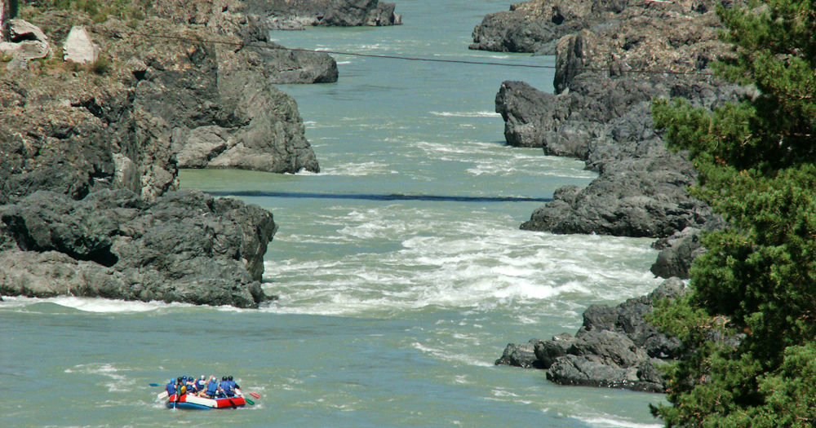
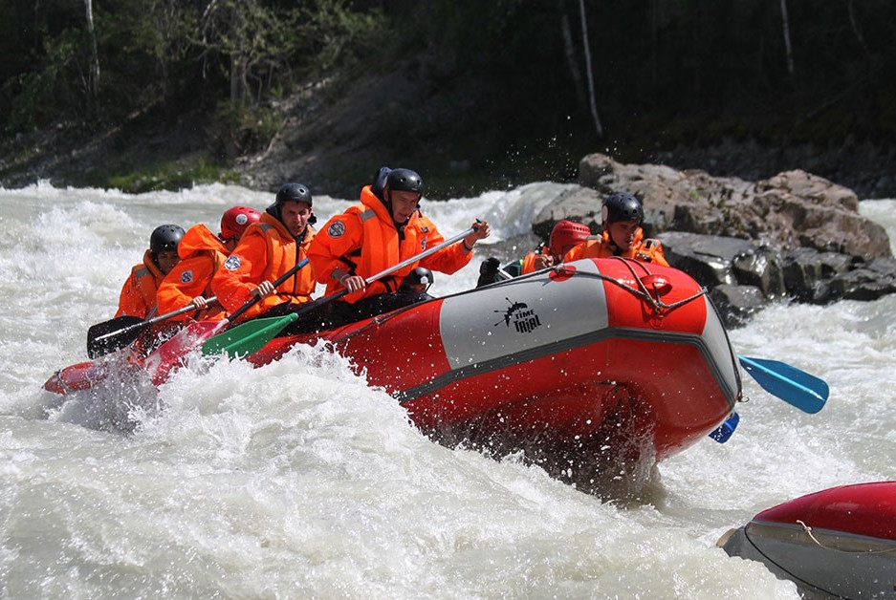

Программа маршрута
1 день.
Встреча группы в г.Барнауле / Бийске / Горно-Алтайске, переезд к месту начала сплава - устью реки Большой Яломан по Чуйскому тракту главной дороге на Алтая. Туристы смогут увидеть множество памятников природы и истории Алтая. Завтрак и обед по пути в кафе.
По пути предстоит преодолеть 2 перевала: Семинский (высота 1850м) и Чике-Таман (высота 1200м), на которых планируются получасовые остановки. На Семинском перевале можно купить традиционные алтайские продукты (мед, травы и др.), а также разные сувениры. На перевале Чике-Таман за время стоянки можно подняться пешком на обзорное место, откуда откроется прекрасный вид на долину.
Для знакомства с историей Алтая планируется посещение следующих мест: древние курганы в окрестностях села Туэкта от VI–II века до н.э., которых насчитывается 197 штук; фрагмент старой дороги Чуйского тракта в районе бома Куркечу - древний торговый путь по долинам Чуи и Катуни упоминается еще в китайских летописях тысячелетней давности.
Стоянка на берегу реки Большой Ильгумень. Ужин приготовленный на костре. Ночлег в палатках.
Проживание: палатки.
Питание: завтрак и обед в кафе, ужин на костре
Протяженность: авто 580 / 400 / 310 км (в зависимости от того, куда прилетают туристы)
2 день.
Завтрак. Инструктаж по технике безопасности, упаковка вещей, начало сплава. На каждом рафте будет профессиональный инструктор по сплаву. В первый день необходимо преодолеть несколько порогов - Ильгуменский и Кадринская труба (3-4 кат. сл.). Туристы в полной мере смогут ощутить силу горной реки Катунь, а также безупречные горные пейзажи, открывающиеся с воды. Обед и ужин готовим на костре. Ночлег в палатках на пляже.
Проживание: палатки.
Питание: завтрак, обед и ужин на костре.
Протяженность: вода 15 км.
3 день.
Завтрак. Продолжение сплава. Сегодня туристы испытают самые острые ощущения. Прохождение самого серьезного порога — Шабаш (4 категория сложности). Этот порог проходится по одному судну с организованной страховкой. Обед готовим на костре. Продолжение сплава. Ужин. Ночлег у устья реки Каянча.
Проживание: палатки.
Питание: завтрак, обед и ужин на костре.
Протяженность: вода 15 км.
4 день.
Завтрак. Дневная радиальная экскурсия на обзорную площадку над Катунью и к наскальным рисункам. Скала с рисунками находится на правом берегу реки в 2 км от бывшей деревни Каянча. Общее число петроглифов составляет около 50.
В июле возможна рыбалка на хариуса, который в этих местах ловится на искусственную мошку и мармышку. Подготовка спиннингов и снастей — на стороне туристов. Горячий обед, приготовленный на костре. На закате в этих местах на южных склонах можно понаблюдать за козерогами (в бинокль, конечно). Ужин приготовленный на костре. Ночлег.
Проживание: палатки.
Питание: завтрак, обед и ужин на костре.
Протяженность: пешком 3 км.

5 день.
Завтрак. Продолжение сплава. Средняя скорость течения не снижается. Сложных порогов нет, но мощные волны присутствуют. Обед готовим на костре. Продолжение сплава. Вкусный ужин. Ночлег в устье реки Эдиган.
Проживание: палатки.
Питание: завтрак, обед и ужин на костре.
Протяженность: вода 33 км.
6 день.
Завтрак. В этот день предстоит короткий, но сложный сплав. На расстоянии 25 км группа пройдет пороги 3-4 категории сложности - Тельдекпень, Бийка, Еланда. Обед готовим на костре. Грузимся в трансфер, переезжаем в село Узнезя. Размещение в двухместных благоустроенных номерах с удобствами (по двое). Вечером ужин в кафе, баня и крепкий сон.
Проживание: 2-х местный благоустроенный номер в отеле.
Питание: завтрак, обед на костре, ужин в отеле.
Протяженность: вода 25 км, авто 40км
7 день.*
Завтрак. Трансфер в аэропорт.

Форма одежды для сплава: удобная одежда - купальные костюмы, шорты, кеды. Каждому выдаются гидрокостюмы, спасательные жилеты и шлемы.

*туристы, которые вылетают из Барнаула утренними рейсами выезжают трансфером в ночь (путь 4-5 часов), завтрак в пути. Туристы, вылетающие из Горно-Алтайска ночуют на базе, утром выезд в аэропорт (путь 1 час), завтрак в пути.

Что включено в стоимость:
- трансфер из г. Барнаул / Бийск / Горно-Алтайск и обратно в седьмой день
- на активной части маршрута группу сопровождает инструктор и повар (от 10 человек - двое)
- питание 3-разовое, но в 1 день — 2 разовое, в 7 день — только завтрак
- всё необходимое снаряжение (спорт инвентарь, палатки, спальники)
- баня в шестой день
- переносная баня на маршруте.

Дополнительно оплачиваются услуги:
- проживание при одноместном размещении в отеле: +1900руб/ночь (6 день)
- страхование ИНГОССТРАХ МС 250000 и НС 100000 (оформляется на стороне организатора)
- авиа/жд билеты до г. Барнаул / Бийск / Горно-Алтайск.

Фотоматериалы к туру: https://drive.google.com/open?id=0B5JtuFwDRl5wM2Y3SmF3UElXS1E

